SOL·LICITUD BUS ESCOLAR 2025 - 2026

Dades d’identificació de l’infant

Nom* | Cognoms* |  |  | DNI/NIE/Passaport*
Adreça* |  |  | Codi Postal i Població*
Nom de l’escola* |  |  | Curs que estudiarà*
Sempre que sigui possible, vull rebre notificacions per mitjans electrònics: __Sí __No

Dades d’identificació del pare, mare, tutor/a sol·licitant

Nom* | Cognoms* |  |  | DNI/NIE/Passaport*
Adreça* |  |  | Codi Postal i Població*
Telèfon mòbil* |  | Correu electrònic*

Número de compte corrent (IBAN 24 dígits)

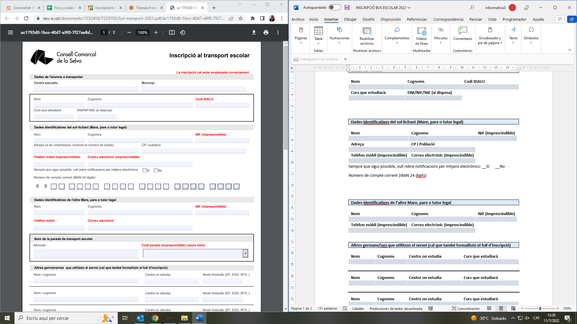
D’acord amb la Llei 39/2015, de procediment administratiu comú de les administracions públiques i altra legislació vigent, AUTORITZO a l’Ajuntament de Santa Susanna que m’enviï notificacions electròniques en relació amb aquesta sol·licitud.

Dades d’identificació de l’altra pare, mare, tutor/a (si s’escau)

Nom* | Cognoms* |  | DNI/NIE/Passaport*
Adreça* | Codi Postal i Població*
Telèfon mòbil* | Correu electrònic*
*Camps que s’han d’emplenar de manera obligatòria

Altres germans/nes que utilitzen el servei (cal que també formalitzin la inscripció)

Nom | Cognoms | Centre on estudia | Curs que estudiarà

Nom | Cognoms | Centre on estudia | Curs que estudiarà

Nom | Cognoms | Centre on estudia | Curs que estudiarà

Nom | Cognoms | Centre on estudia | Curs que estudiarà

Declaro sota la meva responsabilitat que:
      - Accepto les bases de la convocatòria per a la qual sol·licito l’ajut i que totes les dades aportades a la sol·licitud són certes.
      - Conec que la inexactitud de les circumstàncies declarades podrà donar lloc a la denegació o revocació de l’ajut.
      - Conec l’obligació de comunicar a l’Ajuntament de Santa Susanna qualsevol variació que pogués produir-se d'ara endavant i a facilitar tota la informació que em sigui requerida, d’acord amb la normativa vigent.
      - No em trobo en cap dels supòsits previstos a l’article 13 de la Llei 38/2003 de 17 de novembre, general de subvencions que impedeixen obtenir la condició de persona beneficiària.
      - Estic al corrent del pagament de les obligacions tributàries.
      - Disposo del consentiment de les persones que faig constar en aquesta sol·licitud o que disposo de capacitat legal per actuar en nom d’elles davant l’Ajuntament de Santa Susanna.

Dades de la primera persona convivent

Nom i Cognoms | DNI/NIE/Passaport | Parentiu
Situació laboral:
__ Actiu/iva __ Aturat/da | __ Beneficiària prestació/pensió | __ Altres
Signatura:

Dades de la segona persona convivent

Nom i Cognoms | DNI/NIE/Passaport | Parentiu
Situació laboral:
__ Actiu/iva __ Aturat/da | __ Beneficiària prestació/pensió | __ Altres
Signatura:

Dades de la tercera persona convivent

Nom i Cognoms | DNI/NIE/Passaport | Parentiu
Situació laboral:
__ Actiu/iva _ Aturat/da | __ Beneficiària prestació/pensió | __ Altres
Signatura:

Dades de la quarta persona convivent

Nom i Cognoms | DNI/NIE/Passaport |  | Parentiu
Situació laboral:
__ Actiu/iva __ Aturat/da | __ Beneficiària prestació/pensió |  | __ Altres
Signatura:

Dades en relació amb la situació de la unitat familiar

Títol de família nombrosa

Títol de família monoparental

Resolució de reconeixement de grau de dependència

Resolució de reconeixement de grau de discapacitat

Acreditació de víctima de violència de gènere o terrorisme

Algun membre de la UC es troba dins d’un pla de treball amb Serveis Socials

Acolliment DGAIA en família extensa o aliena

Consulta de documentació a altres administracions públiques

Els documents que en qualitat de persona interessada ha d’aportar en aquest procediment i s’enumeren a continuació, seran consultats o obtinguts directament per l’Ajuntament sempre i quan vostè no s’oposi marcant la casella que figura més avall. Si marca la casella li correspondrà motivar aquesta oposició i aportar-los.

Volant de convivència expedit per l’Ajuntament
Declaració presentada de l’IRPF de l’any anterior al de l’aprovació de la convocatòria de tots els membres de la unitat familiar que hagin obtingut ingressos
En el cas de persones en situacions d’atur, el certificat actualitzat en què consti si es percep la prestació d’atur i la seva quantia
En el cas de pensionistes, el certificat acreditatiu de la percepció d’una pensió i de la seva quantia actualitzada
En el cas de persones perceptores de la renda garantida de ciutadania, el document acreditatiu
M’OPOSO a la consulta de les meves dades i declaro que aportaré la informació requerida.

Documentació que cal presentar

Fotocòpia del DNI/NIE o Passaport de tots els membres computables de la unitat familiar. En cas de no disposar-ne, certificat de naixement
Fotocòpia del llibre de família de totes les pàgines on constin els membres de la unitat familiar
En el cas de representació legal o acolliment beneficiari, documentació acreditativa del fet
En el cas d’infants en acolliment, la resolució d’acolliment de la DGAIA
Targeta Sanitària Individual (TSI) del menor
En cas de no haver presentat Declaració de la Renda 2024 dels membres de la unitat de convivència, cal aportar una de les opcions:
Extractes dels moviments bancaris dels 6 últims mesos on constin els ingressos percebuts
Fulls de salari o certificat equivalent dels 6 últims mesos on consti els ingressos percebuts
Declaració jurada d’ingressos de la unitat familiar

El conveni o sentència de divorci o separació. En cas d’estar en tràmit, document que acrediti aquesta situació. En cas del pagament d’una pensió, però que no es passi, s’ha d’acreditar la denúncia d’aquest fet
Títol de família nombrosa i/o títol de família monoparental
Resolució d’acolliment de la Direcció General d’Atenció a la Infància i l’Adolescència
Resolució de reconeixement de grau de discapacitat/invalidesa
Resolució del grau de dependència
Víctima de violència de gènere, documentació acreditativa d’acord amb la Llei 5/2008, de 24 d’abril, del dret de les dones a erradicar la violència masclista
Acreditació de víctima de terrorisme

Informació bàsica sobre protecció de dades:

De conformitat amb el Reglament UE 2016/679 del Parlament Europeu i del Consell, de 27 d’abril de 2016 (RGPD), us informem del següent:

Responsable del Tractament: Ajuntament de Santa Susanna – P0826100J – Plaça Catalunya, s/n – 08398 – Santa Susanna – Tel 937678441 – www.stasusanna.cat

Delegat de protecció de Dades: Servei d’Assistència Municipal i Suport Estratègic de la Diputació de Barcelona: dpd.ajstasusanna@diba.cat

Finalitat del tractament: Prestació de serveis i gestió de tràmits municipals.

Legitimació: El tractament és necessari per al compliment de les obligacions atribuïdes a l’Ajuntament de Santa Susanna i queda legitimat pel consentiment de l’interessat que l’atorga a través d’aquesta sol·licitud.

Persones destinatàries: Les vostres dades no es cediran a tercers, tret d’obligació legal.

Termini de conservació de les dades: Un cop gestionat el tràmit es conservaran com a part del procediment administratiu el termini que indiqui la legislació vigent.

Dret de les persones interessades: Podeu accedir a les vostres dades, rectificar-les, cancel·lar-les, oposar-vos al seu tractament i sol·licitar-ne la seva limitació, enviant la vostra sol·licitud a l’adreça de l’Ajuntament o mitjançant els enllaços que trobareu a www.stasusanna.cat/rgpd

Informació addicional: Podeu consultar la informació addicional i detallada sobre protecció de dades a www.stasusanna.cat/rgpd

Lloc i data: Santa Susanna,________de__________________de__2025

Signatura

